Публичный отчет
Муниципального казённого дошкольного образовательного учреждения
«Медведский детский сад»

Общая характеристика заведения:
Муниципальное казённое дошкольное образовательное учреждение «Медведский детский сад» административно-учебное одноэтажное здание нетипового проекта.
В 2009 году МКДОУ получила лицензию на право ведения образовательной деятельности в области дошкольного образования серия А № 309455 регистрационный номер 2920-л от 18.06.2009 г. переоформление лицензии серия А № 0000136 регистрационный № 4941-л от 25.04.2011 г. с установлением бессрочного действия. Свидетельство о государственной аккредитации серия АА 030551 регистрационный № 492 от 16.05.2002 г.
МКДОУ расположено: 662217 Россия, Красноярский край, Назаровский район, д. Медведск, ул. Ленина 23.
Тип учреждения: казённое дошкольное образовательное учреждение.
Вид: детский сад.
Воспитанники ДОУ:
В 2015 г. в ДОУ была укомплектована 1 разновозрастная группа, которую посещают 35воспитанников:
- мальчиков – 23 (65%)
- девочек – 12 (35%)

Состав семей воспитанников:
- полная – 34 (97%)
- неполная – 1 (3%)%
- многодетная – 7 (20 %)
Контингент воспитанников социально благополучный. Преобладают дети из русскоязычных и полных семей.

Кадровое обеспечение воспитательно-учебного процесса:
Педагогический процесс в ДОУ обеспечивают специалисты:
- 1 заведующий;
- 2 воспитателя.
Из них имеют:
- среднее специальное педагогическое – 3 человека.
1квалификационную категорию – 1 человек.

Условия обучения и воспитания.
Развивающая предметная среда ДОУ оборудована с учетом возрастных особенностей детей.
В ДОУ имеется:
- кабинет заведующего;
- методический кабинет;
- игровая комната;
- помещения, обеспечивающие быт.

Управление детским садом

Управление учреждением осуществляет Учредитель Управление образования администрации Назаровского района.
В состав органов самоуправления ДОУ входят:
- совет ДОУ;
- родительский комитет;
- профсоюзный комитет.
Организация питания
В ДОУ организовано трехразовое питание на основе примерного десятидневного меню, утвержденное территориальным отделом Управления Роспотребнадзора по Красноярскому краю в г. Назарово.
В меню представлены разнообразные блюда. Между завтраком и обедом дети получают фрукты, соки или компоты. В ежедневный рацион питания включены фрукты, овощи.
Таким образом, детям обеспечено полноценное сбалансированное питание.
Забота о здоровье воспитанников
Медицинское обслуживание воспитанников осуществляет фельдшер. На основании договора на оказание медицинских услуг образовательным учреждением № 1 от 10.03.2011г.
Всего зарегистрировано случаев заболевания – 60
- из них ОРЗ, грипп – 50
- другие заболевания – 10.
В течение года в ДОУ проводились:
- закаливающие процедуры (полоскание горла, оздоровительный бег, дыхательные гимнастики).
Посещаемость ДОУ составило 189 дня, среднегодовая численность детей – 30 человек.
Учебный план и режим работы ДОУ
ДОУ реализует комплексную программу развития ребенка-дошкольника «Программа воспитания и обучения в детском саду» под редакцией М.А. Васильевой рекомендованную Министерством образования Российской Федерации.
Образовательная деятельность воспитанников устанавливается в соответствии с требованиями санитарных норм и правил установленных «Санитарно-эпидемиологическими правилами и нормативами и ФГОС» для ДОУ.
Длительность пребывания детей в Учреждении составляет 10 часов. Время работы Учреждения с 7:30 до 17:30. выходные дни: суббота, воскресенье.
Режим дня представлен в таблице 1
Учебный план представлен в таблице 2.
Результаты воспитательно-образовательной деятельности

Общий уровень реализации программы составляет – 88%.
Таблица 3.

Результаты участия в различных мероприятиях в 2014 г.
В 2015году воспитанники и сотрудники ДОУ стали участниками различных соревнований и конкурсов районного, всероссийского уровней.
Таблица 4.

Финансовое обеспечение детского сада
ДОУ функционирует за счет местного бюджета. За счет бюджетных средств, перечисленных на развитие ДОУ.
Таблица 5

Расходы учреждения.
Суммы, запланированные на 2014 год и потраченные за счет средств бюджета, отражены в таблице 6.

Таблица 1
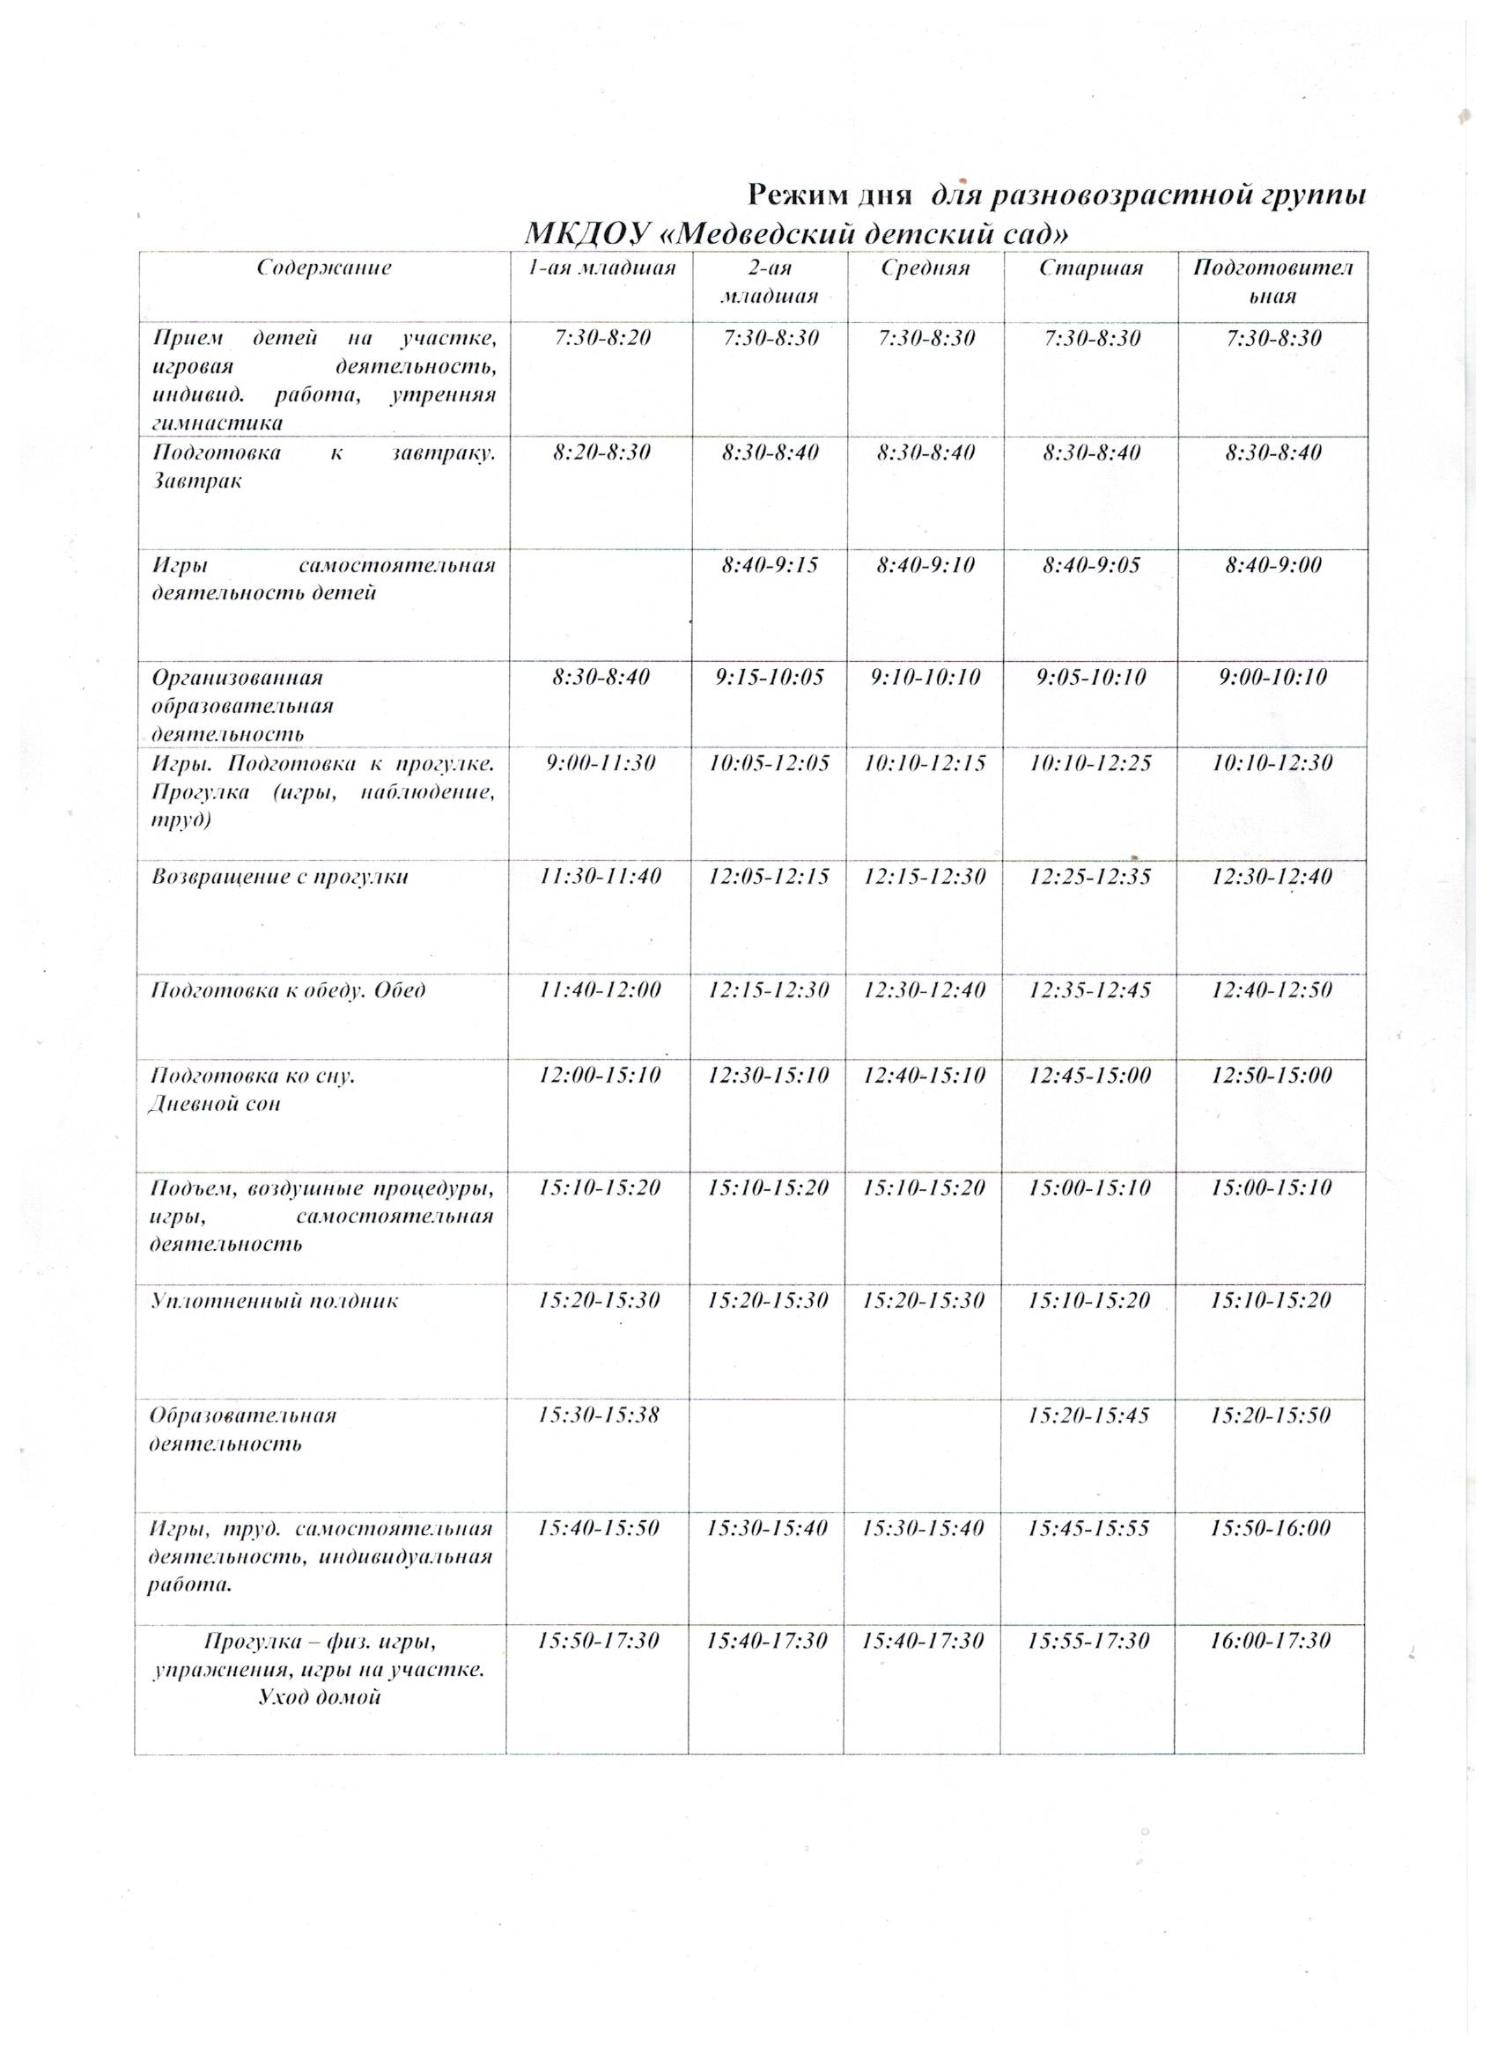

Таблица 3
Результаты воспитательно-образовательной деятельности

Приоритетное направление | Уровень %
Познавательно речевое | 75
Социально-личностное | 92
Художественно-эстетическое | 89
Физическое | 98
итого | 88

Таблица 4

Участие ДОУ в конкурсах, мероприятиях

 | Районные
Дети | Конкурс «Зеленый огонек»  Олимпиада «Умнички»  Конкурсы по ПДД  Спортивные инициативы  « Радуга детских талантов»  «Я рисую свою семью»  «Знакомая незнакомка»  «Столовая для пернатых»  Конкурс «Что за прелесть эти сказки»

Таблица 6
Наименование показателей |  | № строки | Фактически
1 |  | 2 | 3
 | Объем средств организации - всего | 01 | 3089,2
 | (сумма строк 02, 06) | 01
 | в том числе: | 02 | 2940,9
 | бюджетные средства - всего | 02
 | (сумма строк 03 - 05) | 02
 | в том числе бюджета:
 | федерального | 03
 | субъекта Российской Федерации | 04 | 1205,3
 | местного | 05 | 1735,6
 | внебюджетные средства: | 06 | 148,3
 | (сумма строк 07, 08, 10 - 12) | 06
 | в том числе средства: | 07
 | организаций | 07
 | населения | 08 | 148,3
 | из них родительская плата | 09 | 148,3
 | внебюджетных фондов | 10
 | иностранных источников | 11
 | другие внебюджетные средства | 12

Расходы учреждения

Код по ОКЕИ: тысяча рублей – 384 (с одним десятичным знаком)

Наименование показателей | № строки | Фактически
1 | 2 | 3
Расходы учреждения – всего (сумма строк 02,04-11) | 01 | 3089,2
В том числе: оплата труда | 02 | 1675,2
Из нее:  Педагогического персонала (без совместителей) | 03 | 415,3
Начисления на оплату труда | 04 | 534,7
Питание | 05 | 492,3
Услуги связи | 06 | 6,1
Транспортные услуги | 07
Коммунальные услуги | 08 | 147,6
Арендная плата за пользование имуществом | 09
Услуги по содержанию имущества | 10 | 27,8
Прочие затраты | 11 | 205,3
Инвестиции | 12

